На улице Бакинской  В тени высоких кленов  Стоит и многим нравится  23-я школа.  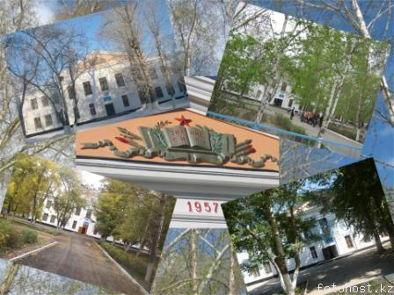 | 2012 год  г.Павлодар, ул. Бакинская, 4  Телефон/факс: 548806  Эл.почта: 23scoоl@mail.ru | «Павлодар қаласының  №23 жалпы орта білім беру мектебінің»  55-жылдық мерей тойына арналған бағдарламасы    Программа  празднования 55-летия  ГУ «СОШ №23  города Павлодара»

Программа:  15.00 – 15.30 - регистрация гостей  15.30 – 15.50 - общешкольная юбилейная линейка «Большая перемена»  Показ слайд-шоу. (1 этаж)  15.50 – 16.50 -концертная программа «Школьные годы чудесные…»  15.50 – 16.50 – Юбилейная дискотека «Нам 55лет!» (спортзал)  16.50 – 17.30  – встреча директоров школы №23  - встреча ветеранов педагогичес-кого труда (каб №14)  – встреча учителей школы №23 (каб №20)  – классный час «Здравствуй, выпускник!» (каб. № 14,15,16,19)  17.30 – 18.00 – Юбилейная дискотека «Нам 55 лет!» (спортзал)  18.00 – 18.30 - Проводы гостей. Запись в альбоме отзывов и пожеланий. | Слова Щепко Н.В.  Музыка Рыбалкова Н.Д.  Школа №23  1. Под развесистыми клёнами  Школа номер двадцать три.  Молодыми и влюбленными  Мы сюда когда-то шли…  Припев:  Мы вернемся повзрослевшими,  Чтоб сказать тебе: «Прости!».  Мы вернемся поумневшими –  Школа, школа, не грусти…  2. Здесь за школьными тетрадками,  За контрольными с подглядками  Постигали жизни суть –  Школа, ты не обессудь!  Припев  3. Ты стоишь такою новою  В свете утренней зари,  Машешь веточкой кленовою  Школа номер двадцать три…  Припев  4. Под развесистыми клёнами  Школа номер двадцать три –  За делами немудреными  С нами ты поговори…  Припев  5. Дашь совет нам на все случаи,  И что там не говори –  Мы считаем тебя лучшею,  Школа номер двадцать три! | Средняя общеобразовательная школа №23 ведет свою историю от семилетней железнодорожной школы №187, открывшейся в период бурного роста города в связи с освоением целинных и залежных земель. Из 187 школы стали переводить классы вместе с учителями. Первым директором стала Суханова Анна Георгиевна. Первый выпуск сделала Новикова Зоя Семеновна.  Шли годы. Школу возглавляли делегат первого съезда учителей Казахстана Кудряшова М.Н., Данькова Л.А., Фролова С.А., Сердюкова А.В., Шепель З.В., Иваницкий И.В., Красовская Р.С., Шторк В.В., Адамейко О.С., Руди О.Н., Вернер А.В.  С 1990 года по 2002 год школой руководила Ржепий Алла Петровна. При ней в 1994 году школа получила статус средней, была создана воспитательная система и присвоен статус «Школа гармонии». Посильную лепту в развитие школы внесли директора Серикбаев Д.Д., Ауталипова Б.Ж., Асаинов Ж.У., Рахимгожина Н.Ш.  С 2008 года у руля школы стал Макулов С.И. На современном этапе коллектив тесно сотрудничает со Школой Национального Возрождения и работает по программе этнокультурного объединения «Шанырак» с целью воспитания казахстанского патриотизма, уважение к традициям и обычаям народов Казахстана, привития толерантности и терпимости.

